МИНИСТЕРСТВО НАУКИ И ВЫСШЕГО ОБРАЗОВАНИЯ РОССИЙСКОЙ ФЕДЕРАЦИИ
федеральное государственное автономное образовательное
учреждение высшего образования
НАЦИОНАЛЬНЫЙ ИССЛЕДОВАТЕЛЬСКИЙ
ТОМСКИЙ ПОЛИТЕХНИЧЕСКИЙ УНИВЕРСИТЕТ

Инженерная школа информационных технологий и робототехники
Отделение информационных технологий
Направление информатика и вычислительная техника

Отчет
по лабораторной работе №1

по дисциплине
«Программирование НА C++»

СРЕДСТВО АВТОМАТИЗАЦИИ РАБОЧИХ ПРОЦЕССОВ GITHUB ACTIONS, CMAKE PRESETS И САНИТАЙЗЕРЫ

Выполнил:
Студент группы 8В51Т _________________ Д.К.Квасников

Проверил:
Ассистент ОИТ ИШИТР _________________ В.Д.Тарасенко

Томск 2026

Цель работы
Получить навыки автоматизации процессов разработки программного обеспечения на языке программирования C++ с применением системы непрерывной интеграции GitHub Actions, инструмента конфигурации и управления параметрами сборки CMake Presets, а также средств динамического анализа программного кода - санитайзеров.

Задания
Devcontainer.
1. Создайте репозиторий GitHub и C++-проект с использованием CMake.
2. Проект должен содержать исходный код программы, файл CMakeLists.txt и необходимые файлы конфигурации.
3. Настройте CMake Presets для выполнения конфигурации и сборки проекта. Предусмотрите отдельные конфигурации для обычной сборки и сборки с включёнными санитайзерами.
4. Реализуйте программу на C++, содержащую намеренные ошибки, позволяющие продемонстрировать работу средств динамического анализа. В программе должны присутствовать ошибки, связанные с некорректной работой с памятью и/или неопределённым поведением.
5. Настройте санитайзеры для обнаружения ошибок выполнения программы. Продемонстрируйте работу как минимум одного санитайзера.
6. Выполните сборку проекта локально в devcontainer, чтобы убедиться, что санитайзеры обнаруживают ошибку.
7. Создайте workflow GitHub Actions, который автоматически выполняется при отправке изменений в репозиторий. Workflow должен выполнять конфигурацию проекта, сборку программы и запуск автоматических проверок.
8. Настройте использование CMake Presets в GitHub Actions, чтобы автоматическая сборка и проверка проекта выполнялись с использованием подготовленных конфигураций.
9. Проверьте работу GitHub Actions после отправки проекта в репозиторий. Проанализируйте результаты выполнения workflow и убедитесь, что ошибки, обнаруживаемые санитайзером, корректно фиксируются в ходе автоматической проверки.
10. Исправьте обнаруженные ошибки в программном коде и повторно выполните сборку и автоматические проверки. Убедитесь, что после исправления программа успешно проходит настроенные проверки.
Решение
Первым делом был создан пустой репозиторий на GitHub. После я создал новый код в VS code и вручную прописал конфигурационный скрипт CMakeLists.txt и файл пресетов (для автоматизации управления флагами компиляции) CMakePresets.json. (См. рис. 1 и 2)
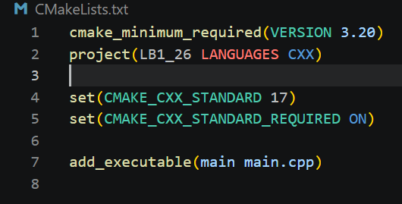
Рисунок 1 – Снимок кода CMakeLists.txt
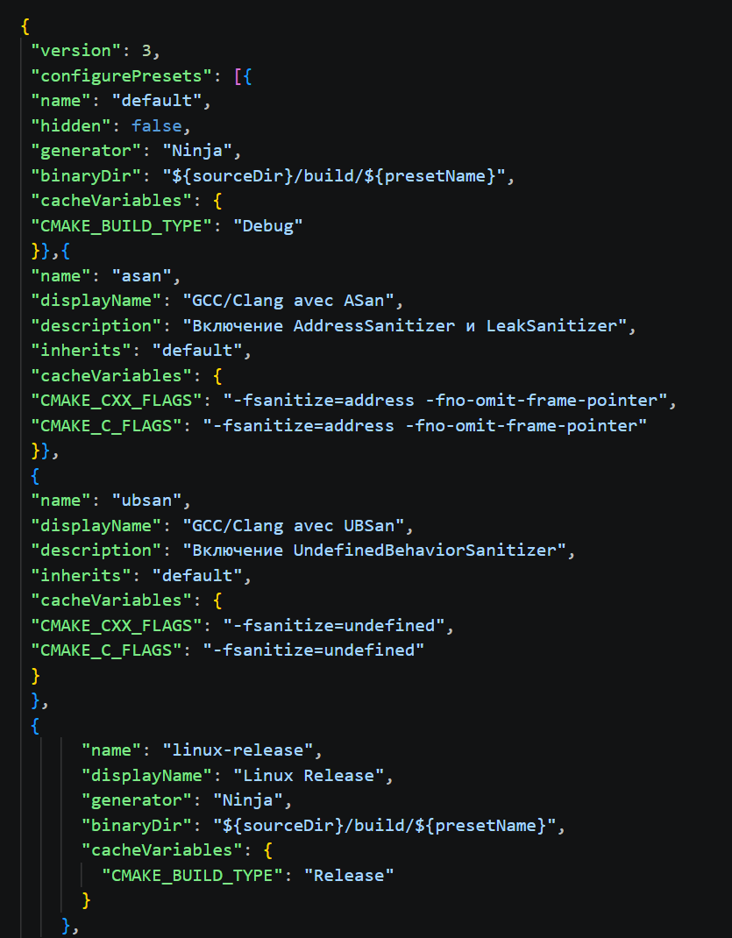
Рисунок 2, а – Снимок кода CMakePresets.json
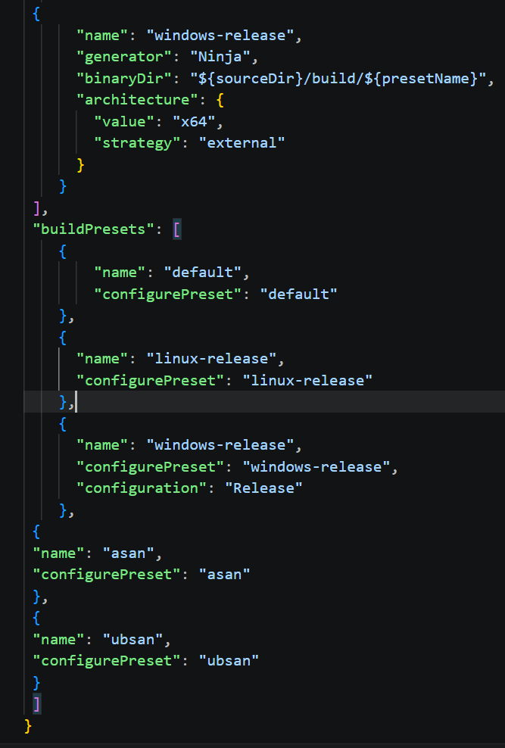
Рисунок 2, б – Снимок кода CMakePresets.json
Как правило, пресеты по типу default, от которых наследуются другие, делаются невидимыми. Я поставил параметр hidden: false, чтобы показать работу программы с и без санитайзеров. В проекте использовались санитайзеры asan и ubsan.
Проект был размещён в docker-контейнер. Для этого были скачены приложение docker desktop и расширение для VS code – Dev Containers. В проект был добавлен файл devcontainer.json в папке .devcontainer для настройки контейнеризации, в частности установки нужных расширений и ОС. (См. рис. 3)
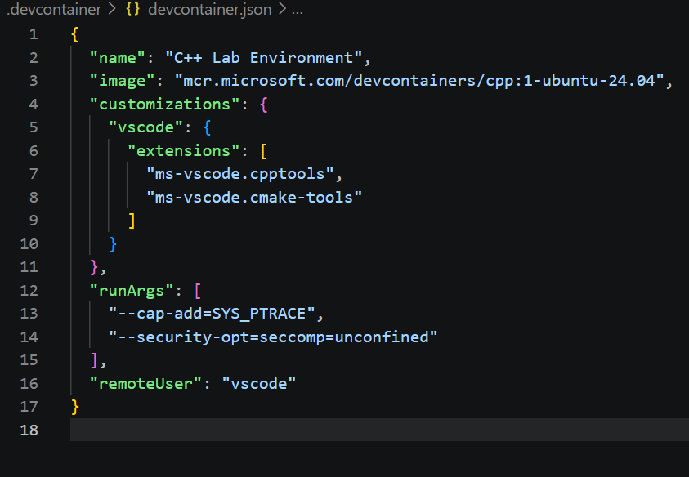
Рисунок 3 – Снимок кода devcontainers.json
Для проверки работы санитайзеров, был написан специальный код с намеренными ошибками. (См. рис. 4)
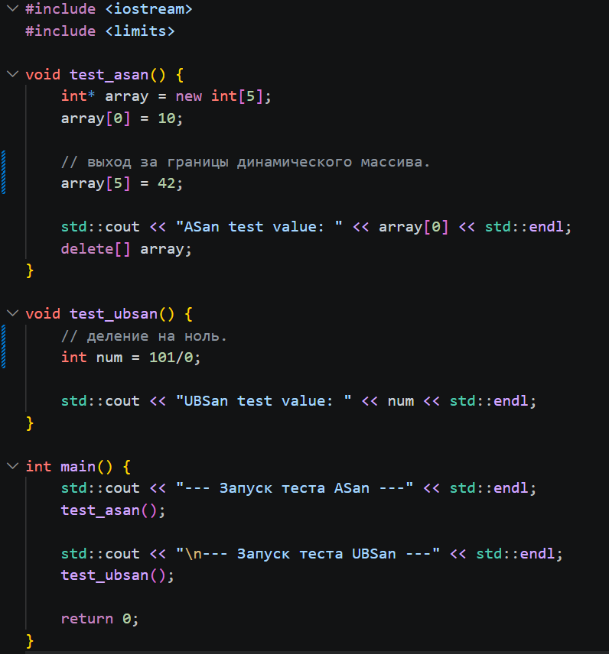
Рисунок 4 – Снимок кода main.cpp
Были созданы 3 пресета: default, asan, ubsan, собраны исполняемые файлы и запущены. На рисунке 5 показаны отличия в командной строке для каждого пресета при встрече с ошибкой.
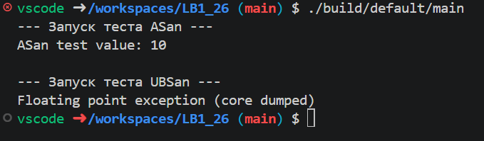
Рисунок 5, а – Снимок окна пресета default
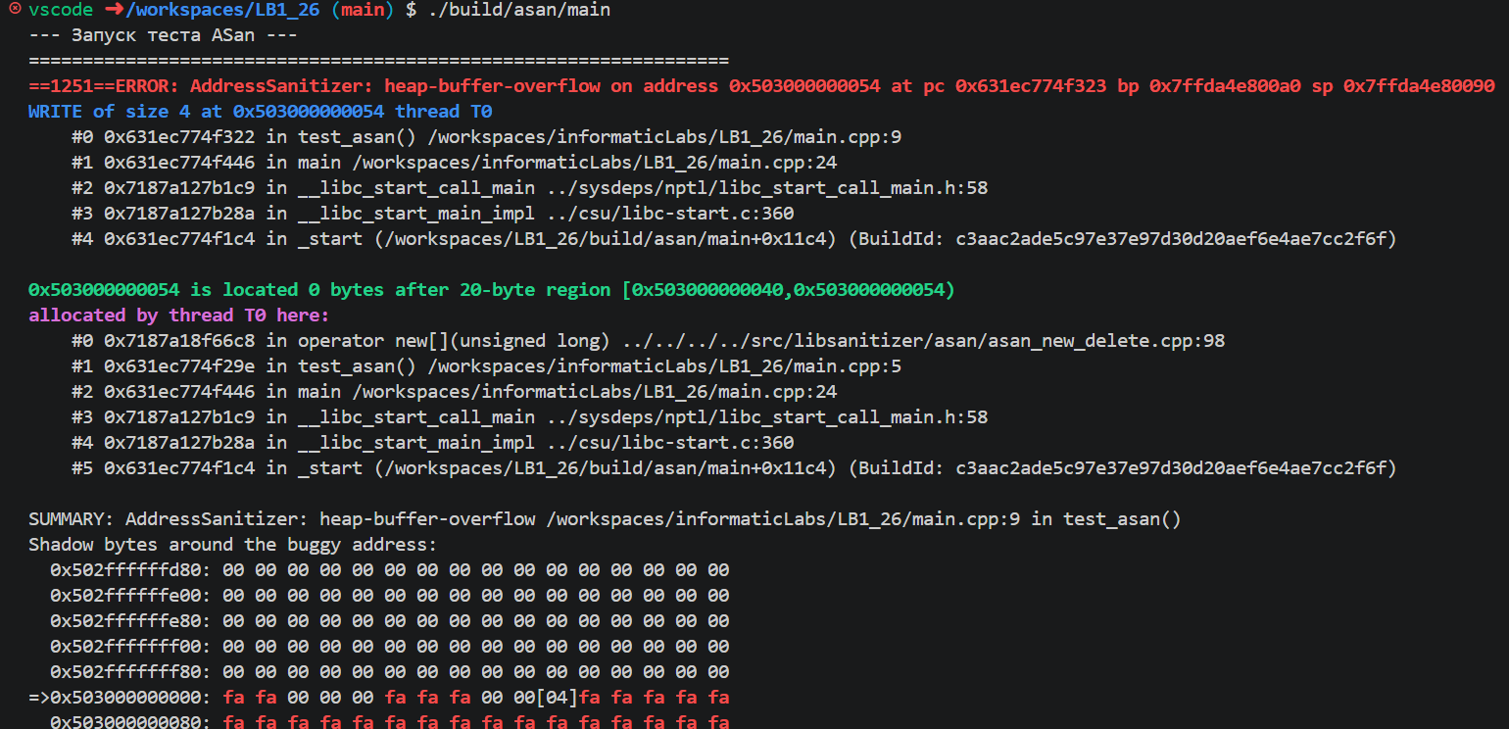
Рисунок 5, б – Снимок окна пресета asan
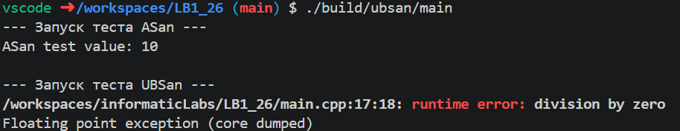
Рисунок 5, в – Снимок окна пресета ubsan
В проект был добавлен git, и проект был запушен на созданный репозиторий. Предварительно был создан файл ci.yml для непрерывной интеграции. Github actions проверяет проект через asan и ubsan, проверяет работоспособность на windows и linux, в случае успеха создаёт пререлиз.
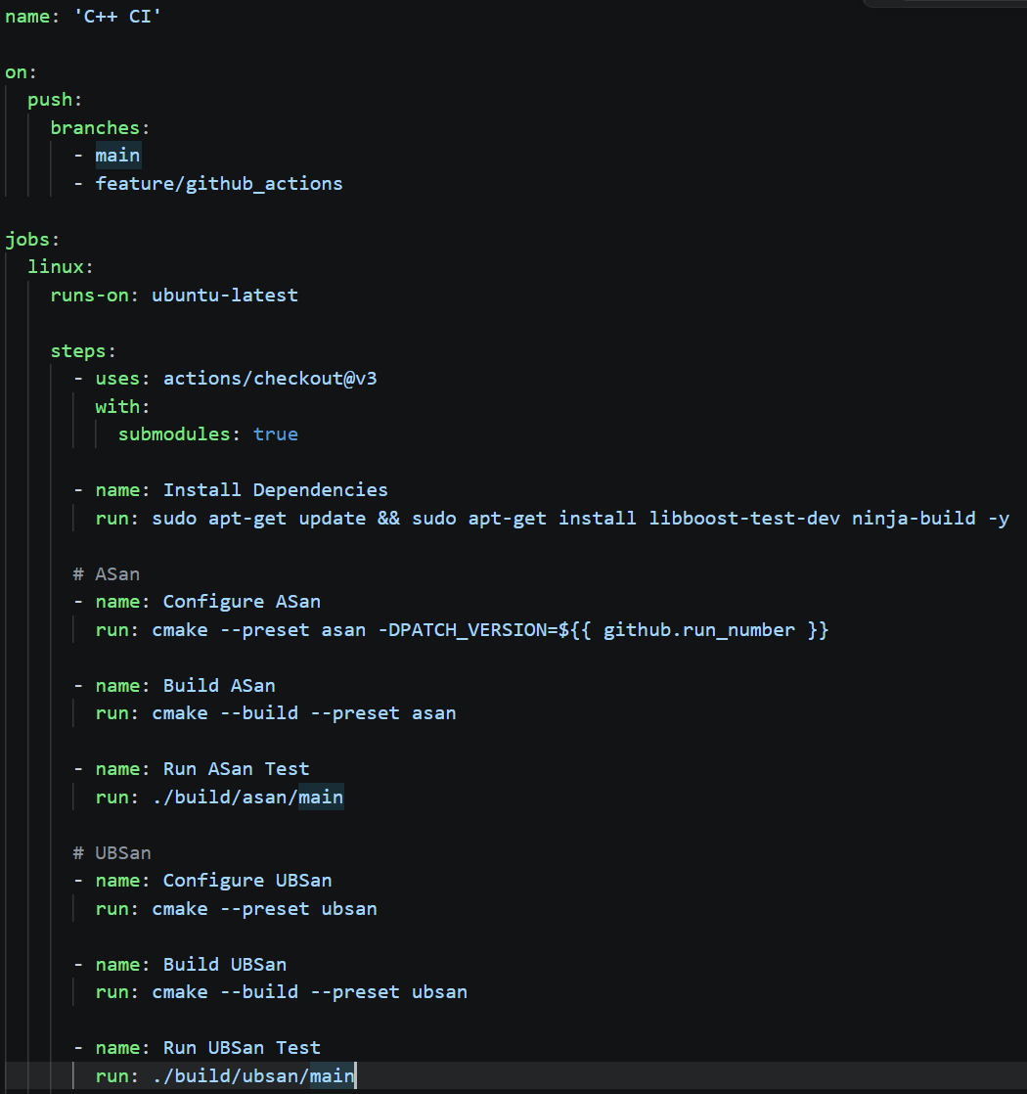
Рисунок 6 – Снимок кода ci.yml, а
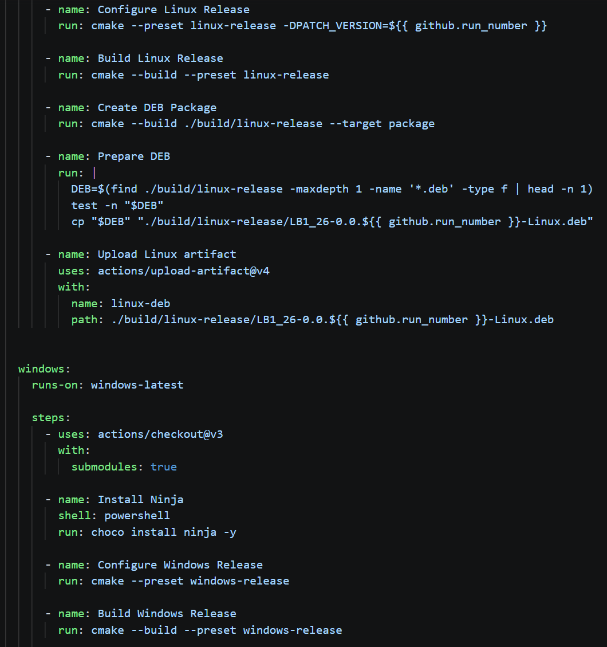
Рисунок 6 – Снимок кода ci.yml, б
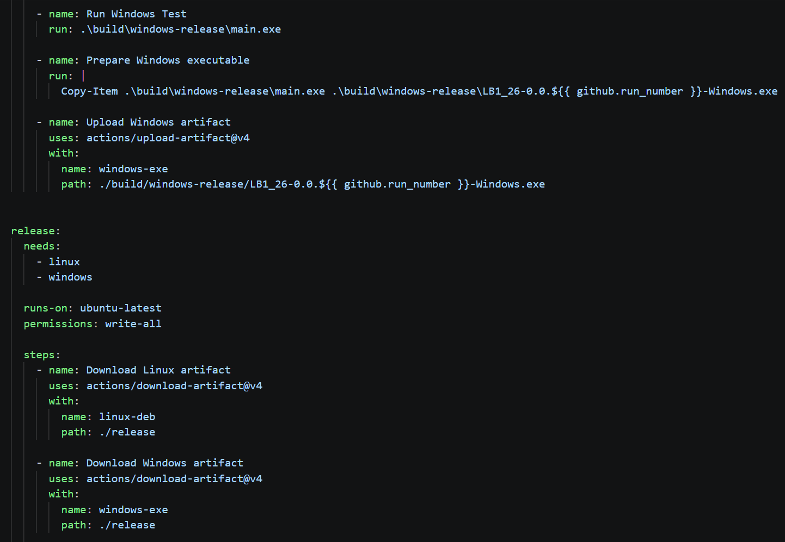
Рисунок 6 – Снимок кода ci.yml, в
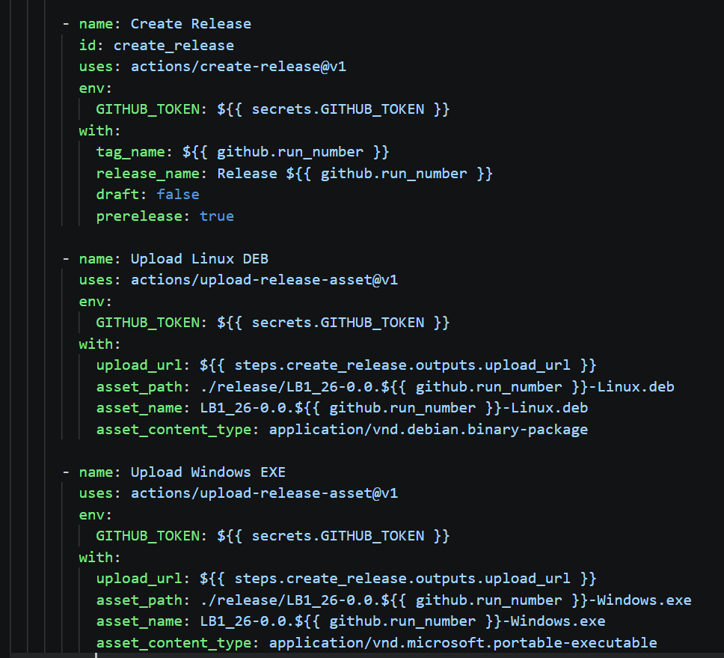
Рисунок 6 – Снимок кода ci.yml, г
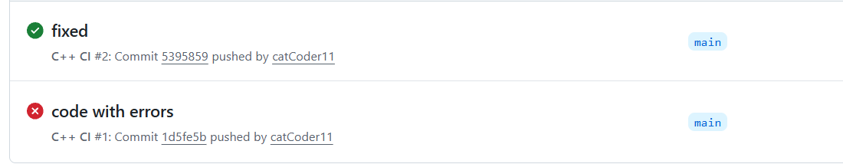
Рисунок 7 – Снимок окна workflows github actions

Выводы
В ходе лабораторной работы были получены навыки автоматизации процессов разработки программного обеспечения на языке программирования C++, на практике освоены системы непрерывной интеграции GitHub Actions, инструменты конфигурации и управления параметрами сборки CMake Presets, а также средства динамического анализа программного кода - санитайзеры. В результате получен проект на github, успешно проходящий проверку asan и ubsan, проверенно работающий на двух ОС.

Приложение 1 – Код программы
По ссылке, ведущий на репозиторий в github.tpu.ru, представлены файлы исходного кода проекта к данной лабораторной работе.

